|  |  |
| --- | --- |
| **ỦY BAN DÂN TỘC**  **TRƯỜNG PT VÙNG CAO VIỆT BẮC**  **ĐỀ ĐỀ NGHỊ** | **KỲ THI CHỌN HỌC SINH GIỎI**  **KHU VỰC DUYÊN HẢI VÀ ĐỒNG BẰNG BẮC BỘ**  **LẦN THỨ XIV - NĂM 2023**  **MÔN THI: SINH HỌC**  **KHỐI: 11**  **(Thời gian: 180’ không kể thời gian giao đề)**  ***(****Đề thi gồm 10 câu in trong 07 trang)* |

**Câu 1 (2 điểm): Sinh trưởng, phát triển, sinh sản, cảm ứng ở thực vật**

**1. a.** Ảnh hưởng của thời gian chiếu sáng đến sự ra hoa của các nhóm thực vật được mô tả trong các hình 1.1; 1.2 và 1.3. Dựa vào quang chu kì, hãy cho biết mỗi hình tương ứng với nhóm thực vật nào? Giải thích.

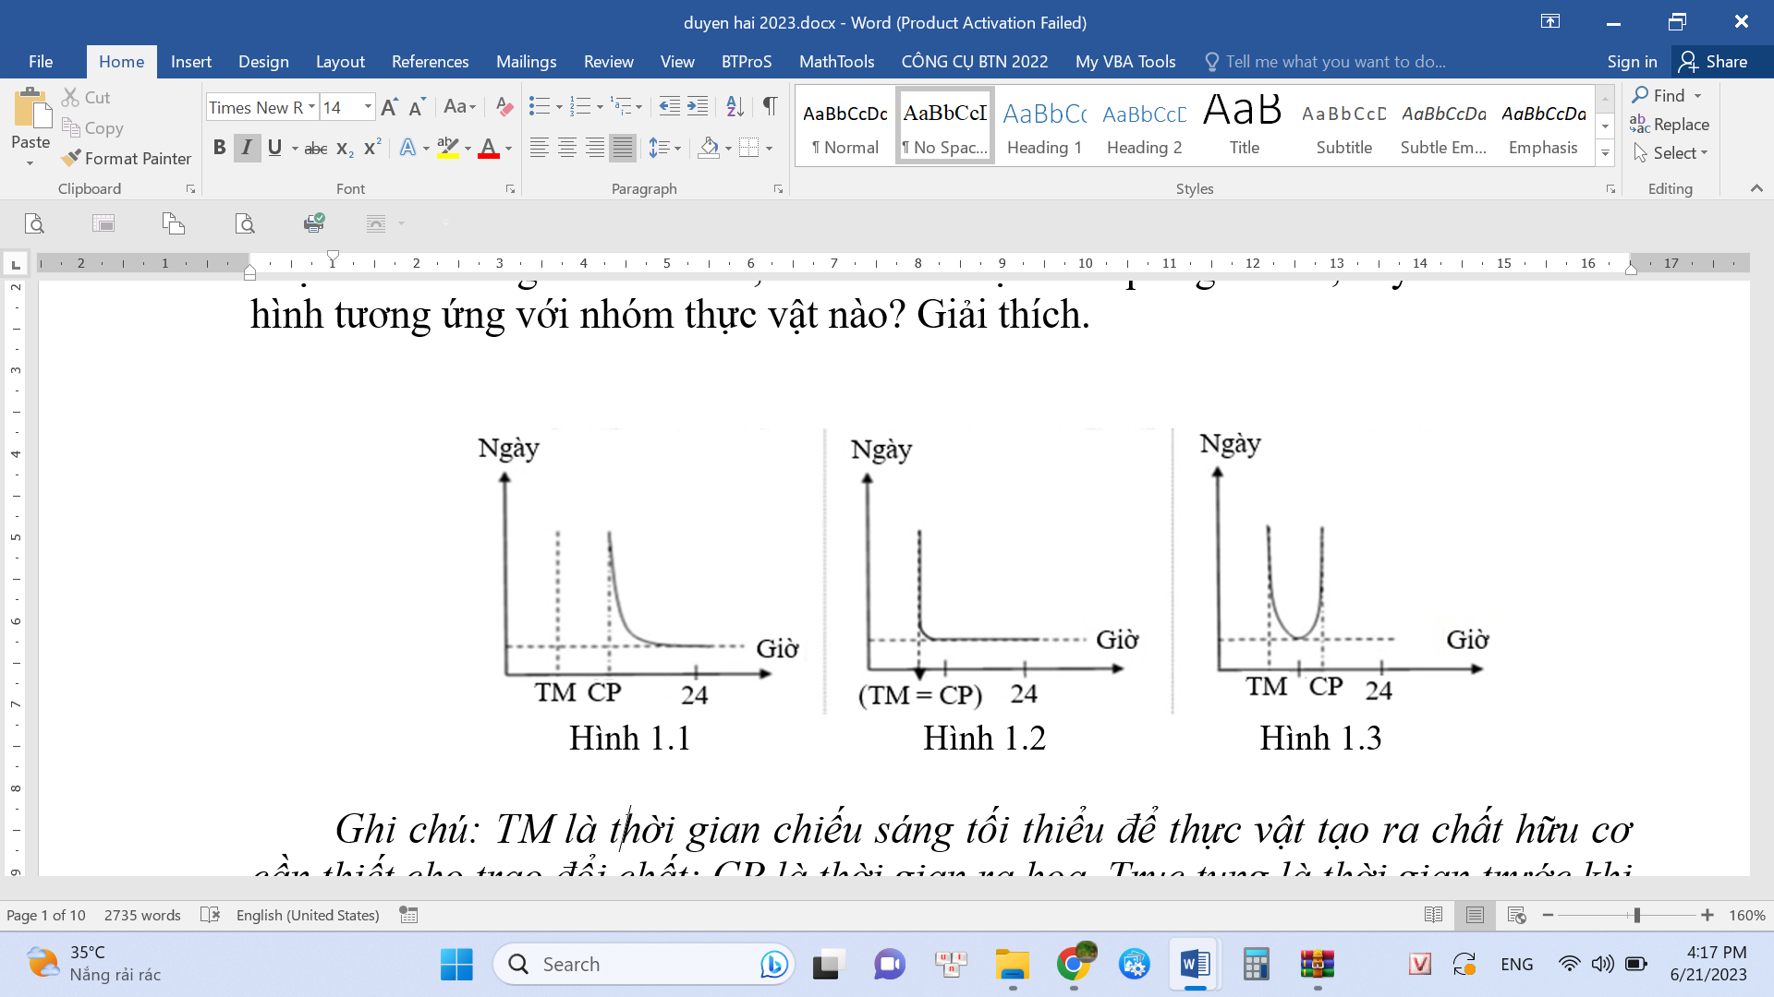

*Ghi chú: TM là thời gian chiếu sáng tối thiểu để thực vật tạo ra chất hữu cơ cần thiết cho trao đổi chất; CP là thời gian ra hoa. Trục tung là thời gian trước khi ra hoa (ngày), trục hoành là thời gian chiếu sáng trong ngày (giờ)*

**b.** Loài thực vật B ra hoa vào mùa hè và không ra hoa vào mùa đông. Khi làm phép thử nhằm giúp cây ra hoa vào mùa đông, người ta đã xử lý cây từ giai đoạn còn non bằng cách ngắt quãng đêm dài nhờ chớp ánh sáng đỏ, chia 1 đêm dài thành 2 đêm ngắn nhưng cây vẫn không ra hoa. Hãy đưa ra 2 giả thuyết cho hiện tượng không ra hoa ở loài thực vật này.

**2.** Hình 2 minh hoạ nơi tổng hợp và sự vận chuyển của hai loại hoocmôn A và B ở thực vật.

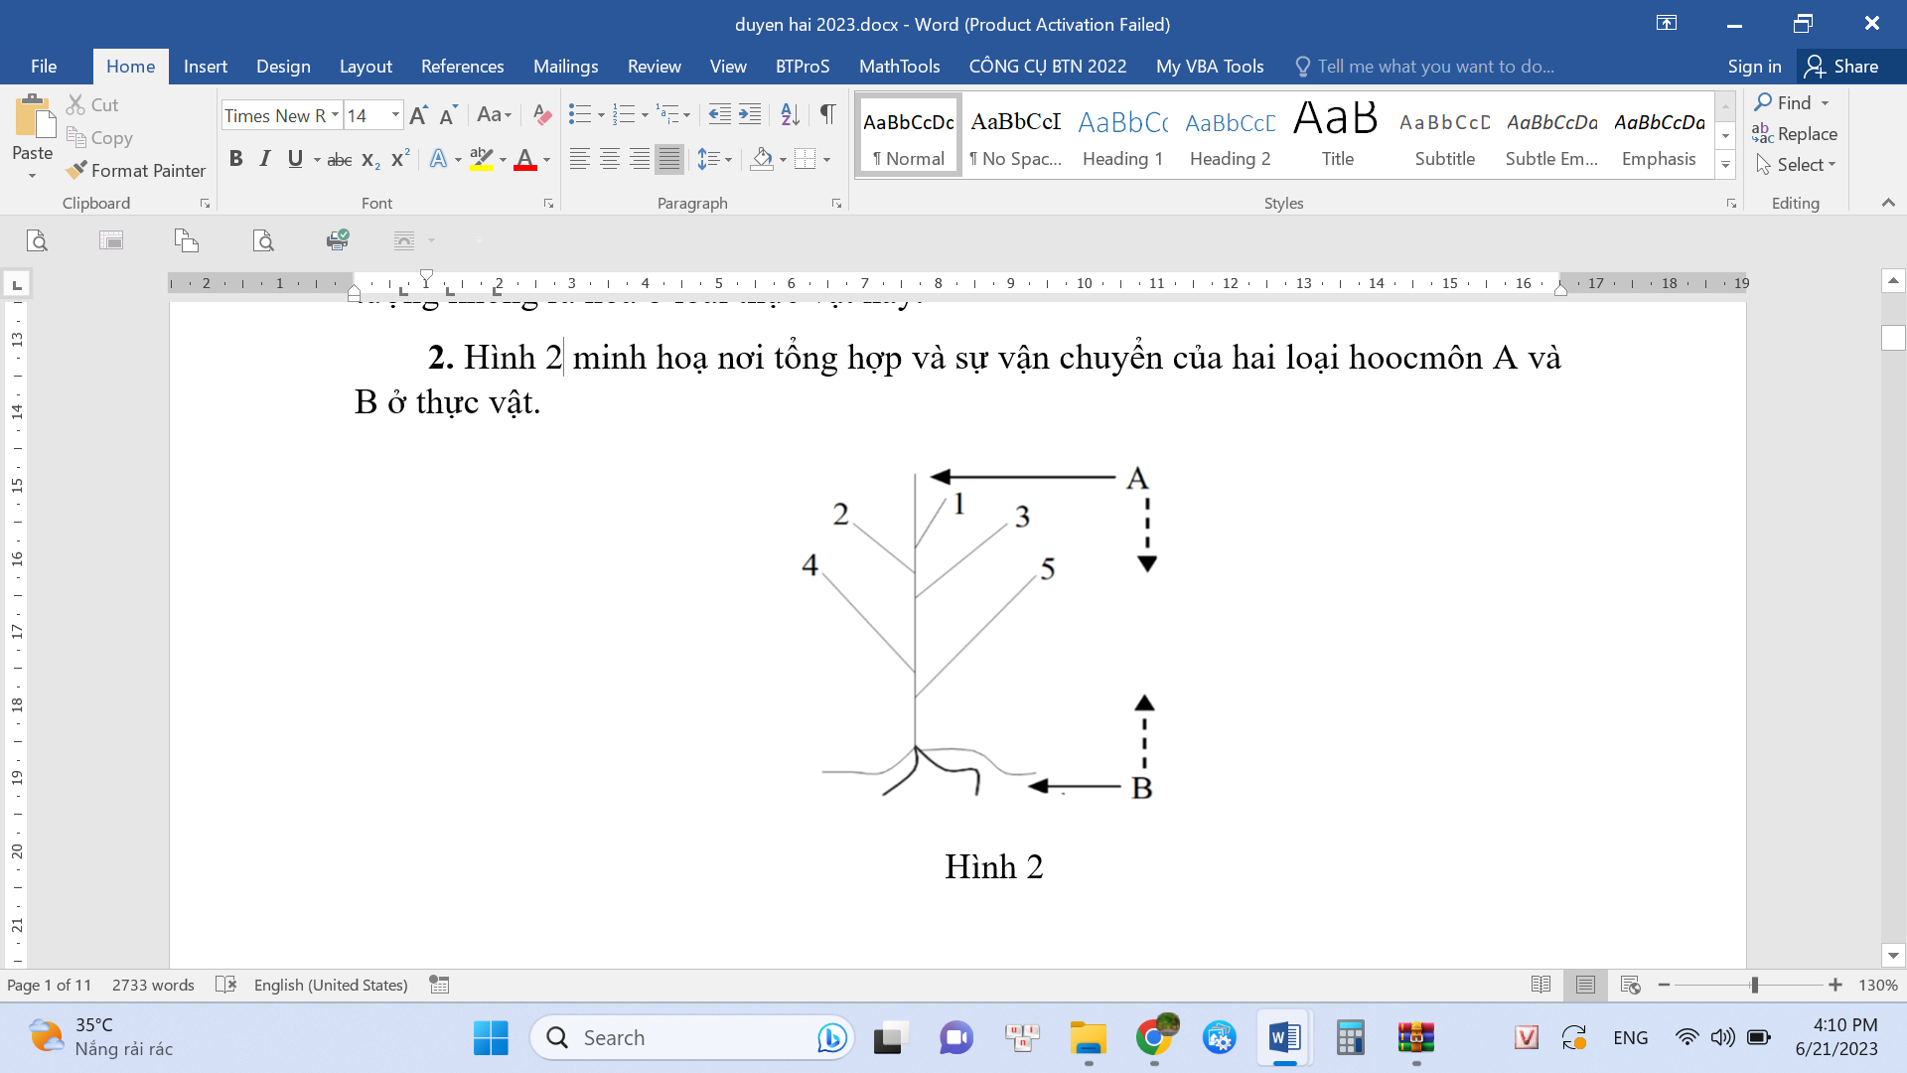

**a.** Hai loại hoocmôn này liên quan đến hiện tượng gì ở cây? Người ta đã ứng dụng hiện tượng này vào thực tiễn như thế nào?

**b.** So sánh khả năng phân nhánh của các cành (1), (2), (3), (4), (5). Giải thích?

**Câu 2 (2 điểm): Tiêu hóa ở động vật**

**1**. Những nhận định sau đây đúng hay sai? Giải thích?

**a.** Ở dạy dày người tất cả các chất đều được tiêu hóa cơ học, riêng protein có thêm quá trình tiêu hóa hóa học.

**b.** Chim bồ câu không có túi mật vì nó không cần dịch mật cho quá trình tiêu hóa thức ăn.

**c.** Các tuyến tiêu hóa đều có thể tiết enzim tiêu hóa thức ăn.

**d.** Thức ăn gần như không được hấp thu ở dạ dày mà chỉ được hấp thu càng lúc càng mạnh ở những phần của ruột non kể từ sau tá tràng.

**2.** So với người khỏe mạnh bình thường ăn cùng lượng thức ăn và thành phần chất dinh dưỡng thì:

**a**. Người có tế bào viền tăng tiết HCl quá mức có nồng độ hoocmon CCK huyết tương sau bữa ăn cao hơn hay thấp hơn?

**b.** Người có thụ thể hoocmôn gastrin bị bất hoạt có tốc độ tiết H+ của tế bào viền sau bữa ăn cao hơn hay thấp hơn?

**Câu 3 (2 điểm): Hô hấp ở động vật**

**1**. Các rối loạn hô hấp có thể được phân loại một cách đơn giản thành dạng tắc nghẽn và dạng hạn chế. Rối loạn dạng tắc nghẽn được đặc trưng bởi sự giảm dòng khí trong ống hô hấp. Rối loạn dạng hạn chế đặc trưng bởi sự giảm thể tích khí ở phổi. Hình 3 cho thấy hình dạng của đường cong Dòng chảy - Thể tích đo được khi hít vào cố sức và thở ra cố sức ở người khỏe mạnh với chức năng hô hấp bình thường và bốn bệnh nhân bị các rối loạn hô hấp thường gặp.

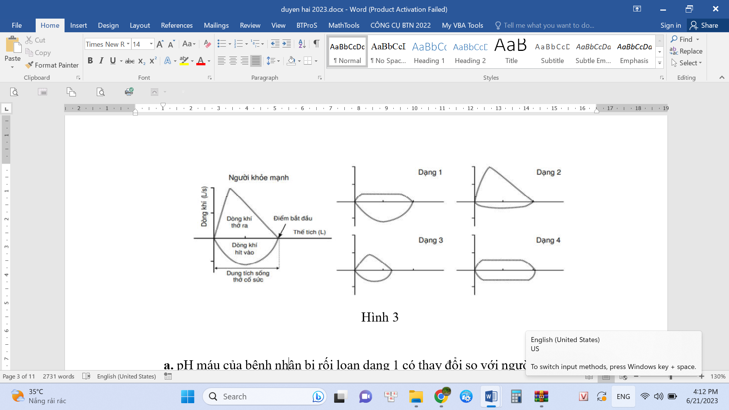

**a.** pH máu của bệnh nhân bị rối loạn dạng 1 có thay đổi so với người khỏe mạnh không? Giải thích.

**b.** Bệnh nhân bị rối loạn dạng 3 có nhịp thở thay đổi so với người khỏe mạnh không? Vì sao?

**c.** Bệnh nhân bị rối loạn dạng 2 có thời gian hít vào cố sức dài hơn. Giải thích.

**d.** Thể tích khí cặn của bệnh nhân bị rối loạn dạng 4 có thay đổi so với người khỏe mạnh không? Vì sao?

**2**. Tăng nhịp thở là một triệu chứng khi bị ngộ độc bởi các chất có tính axit như aspirin. Giải thích tại sao dùng aspirin quá liều có thể tăng nhịp thở, và tại sao tăng nhịp thở dễ dẫn đến tai biến chết người.

**Câu 4 (2 điểm): Sinh lí máu, tuần hoàn**

Bốn hình vẽ dưới đây mô tả sơ đồ áp lực - thể tích của tâm thất trái qua các pha khác nhau của chu kì tim.

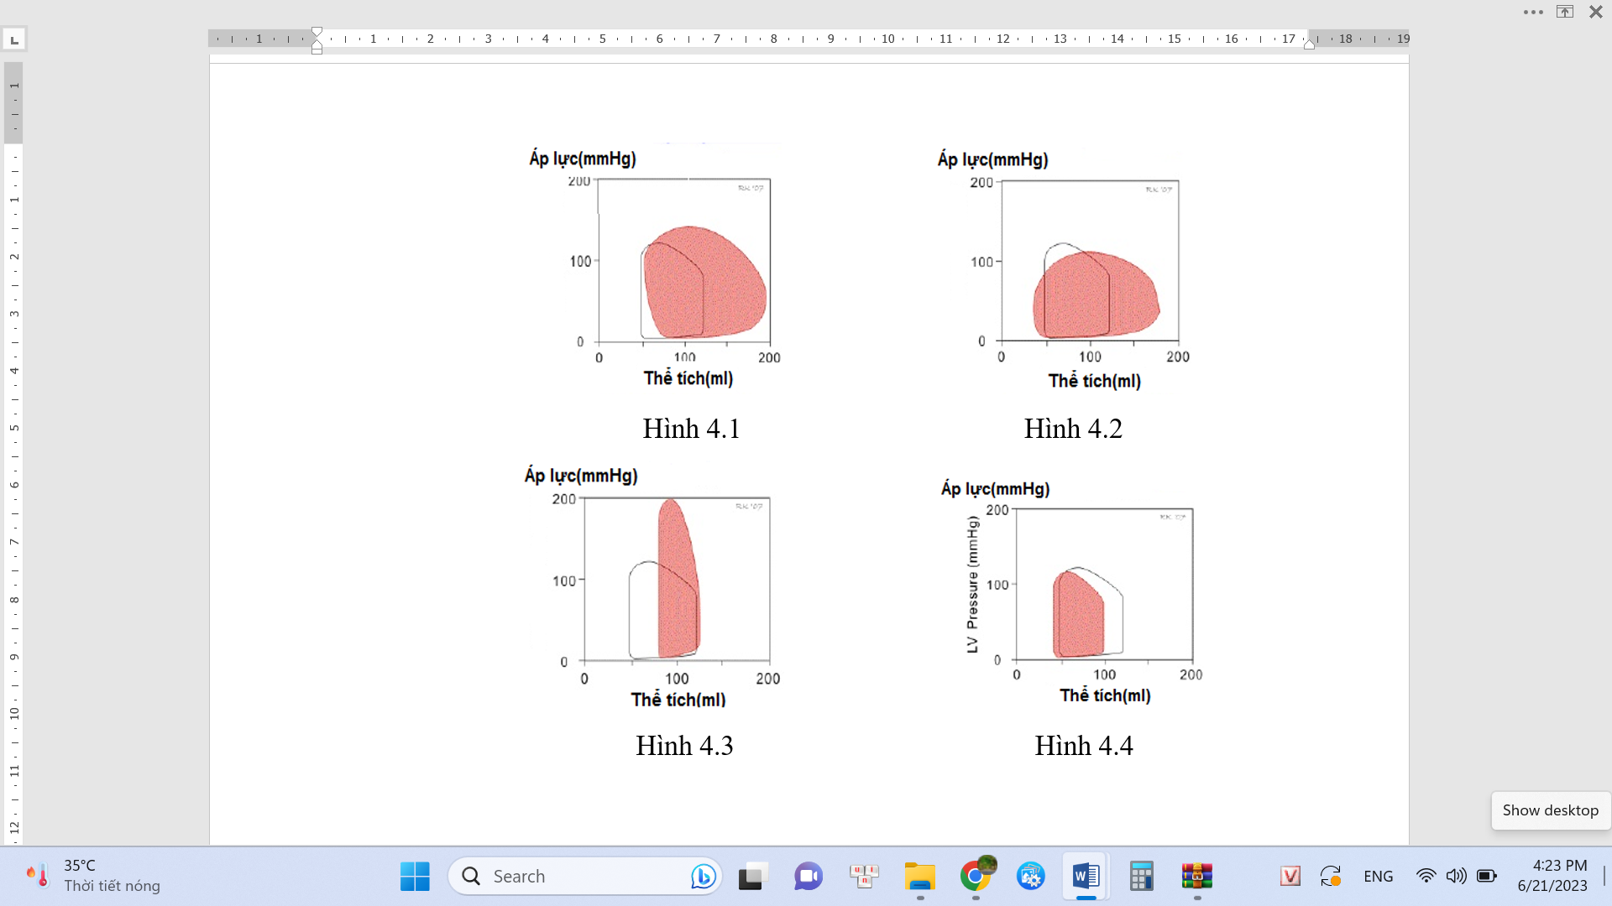

Trong 4 hình trên, hình nào thể hiện:

1) Hở van nhĩ thất.

2) Hẹp van nhĩ thất.

3) Hở van tổ chim.

4) Hẹp van tổ chim.

**Câu 5 (2 điểm): Bài tiết và cân bằng nội môi**

**1.** Thuốc Acetazolamide là loại thuốc lợi tiểu. Thuốc này ức chế hoạt động của enzyme carbonic anhydrase trong tế bào ống lượn gần và ống lượn xa. Tại sao ức chế hoạt động của enzyme này lại gây tăng thải Na+ qua nước tiểu, tăng pH nước tiểu và thải nhiều nước tiểu?

**2.** Hình 5.A miêu tả quá trình tiết insulin và cơ chế insulin làm tăng hấp thu glucosevào tế bào. Cơ chế này gồm bốn bước được biểu diễn bởi 4 số được đánh dấu tròn từ 1 đến 4. Bốn bệnh nhận E, F, G và H mỗi người bị rối loạn tại một bước, tương ứng là bước1, 2,3, 4 trong quá trình gồm bốn bước này. Có hai test kiểm tra cho những bệnh nhân này.

- Test 1: tách tế bào cơ từ mỗi bệnh nhân và tỉ lệ phần trăm tế bào gắn với insulin ở các nồng độ insulin khác nhau được xác định (Hình 5.B).

- Test 2: mỗi học sinh được tiêm một lượng insulin tương ứng với khối lượng cơ thể và nồng độ glucose máu của họ được đo tại các thời điểm khác nhau sau khi tiêm (Hình 5.C).

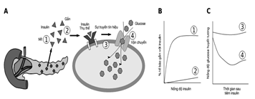

Hình 5

A- quá trình tiết insulin và cơ chế insulin làm tăng hấp thu glucose vào tế bào

B- tỉ lệ phần trăm tế bào gắn với insulin ở các nồng độ insulin khác nhau

C- nồng độ glucose trong huyết tương tại các thời điểm khác nhau→**b.** Đường 2 và 3 tương ứng ghi kết quả của Test 1 và 2 của bệnh nhân F.

**c.** Đường 3 ghi kết quả kiểm tra của bệnh nhân E.

**d.** Đường 1 và 4 tương ứng ghi kết quả của Test 1 và 2 của bệnh nhân H.

**Câu 6: (2 điểm) Sinh trưởng, phát triển, cảm ứng sinh sản của động vật**

**1**. Sự hình thành điện thế nghỉ và điện thế hoạt động phụ thuộc vào sự chênh lệch và biến thiên sự chênh lệch điện tích giữa hai phía của màng tế bào. Điện thế nghỉ và điện thế hoạt động sẽ bị ảnh hưởng như thế nào trong các trường hợp dưới đây? Giải thích.

- Trường hợp 1: Màng tế bào tăng tính thấm với ion Na+.

- Trường hợp 2: Dùng thuốc lâu ngày dẫn đến bơm Na+ - K+ bị yếu đi.

- Trường hợp 3: Dùng thuốc gây ức chế chuỗi vận chuyển điện tử ở ti thể.

- Trường hợp 4: Bơm NaCl vào phía ngoài màng tế bào.

**2.** Hai đồ thị sau đây mô tả sự biến động các hormon sinh dục ở trong máu của 2 người phụ nữ trưởng thành không bị mắc các bệnh về nội tiết (người A và người B).

|  |  |
| --- | --- |
|  |  |
| *Người A* | *Người B* |

a. Cho biết tên của hormon (I) và hormon (II).

b. Giải thích sự khác nhau về sự biến động của hai hormon này ở người A và người B.

**Câu 7: (2 điểm) Bệnh truyền nhiễm và miễn dịch**

**1.** Cuối năm 2019, dịch bệnh Covid-19 (SARS-CoV2) đã bùng phát ở Vũ Hán, Trung Quốc. Cho đến nay, các bác sĩ dựa trên triệu chứng sốt cao, ho khan, khó thở, kết quả xét nghiệm Real Time-PCR (RT-PCR) và kháng thể miễn dịch (IgM, IgG) để đánh giá, theo dõi tình trạng của bệnh nhân. RT-PCR là xét nghiệm tìm sự có mặt của ARN virut trong mẫu bệnh phẩm. Năm bệnh nhân khác nhau (kí hiệu 1, 2, 3, 4, 5) nhập viện vì các lí do khác nhau. Bảng dưới thể hiện tình trạng biểu hiện triệu chứng và kết quả xét nghiệm của mỗi người. Dựa vào kết quả ở bảng dưới, hãy cho biết:

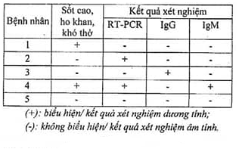

**a.** Người nào đang bị nhiễm virut SARS-CoV2 chưa biểu hiện triệu chứng? Giải thích.  
**b.** Người nào đang bị suy hô hấp cấp do virut SARS-CoV2 gây ra ? Giải thích

**c.** Người nào đã bị nhiễm virut SAR-CoV2 và đã được điều trị khỏi bệnh? Giải thích.  
**d.** Giả sử virut SAR-CoV2 chưa phát sinh đột biến mới, nếu nghiên cứu thành công vacxin phòng người bệnh viêm đường hô hấp cấp do SARS-CoV2 thì người nào nên **tiêm vacxin**? Giải thích.

**2.** Cho sơ đồ cấu trúc hai loại virut: virut zika và virut ebola như hình dưới đây:

|  |  |
| --- | --- |
| Description: C:\Users\Nguyen Van Duy\Desktop\lưu ảnh\Structure-of-Zika-Virus.jpeg  **Sơ đồ cấu trúc virut zika** | **Description: C:\Users\Nguyen Van Duy\Desktop\lưu ảnh\Filovirus_virion.jpg**  **Sơ đồ cấu trúc virut ebola** |

Hãy trình bày những điểm khác nhau về hình thái, cấu trúc và quá trình nhân lên của hai loại virut này?

**Câu 8: (2 điểm) Nội tiết**

**1.** Một vận động viên trượt tuyết đột nhiên nhận ra nguy cơ xảy ra một trận tuyết lở. Anh ấy đang rất sợ hãi và cố gắng trượt khỏi chỗ nguy hiểm càng nhanh càng tốt.

(a). Một hoocmon được tiết ra với số lượng tăng lên để chuẩn bị cho cơ thể anh ta hoạt động với cường độ cao, đó là hoocmon nào?

(b). Mô tả bốn tác động của hoocmon này lên cơ thể giúp anh ta hoạt động với cường độ cao này.

(c). Hoạt động cường độ cao trong thời gian ngắn khiến nhiệt độ cơ thể của vận động viên tăng lên, cơ nào giúp điều hòa nhiệt độ cơ thể?

(d). Vận động viên mắc kẹt trong tuyết dày và bị lạnh, một người bạn đào tuyết và kéo anh ta ra, người này đề nghị anh ta uống thức uống có cồn để làm ấm cơ thể. Anh ta có nên thực hiện lời đề nghị này không? Giải thích.

**2.** Ba cá thể chuột đực trưởng thành (1, 2, 3) có nồng độ testosteron máu thấp. Trong đó, chuột (1) bất thường ở vùng dưới đồi, chuột (2) có tinh hoàn không phát triển và chuột (3) bất thường ở tuyến yên. Hình dưới thể hiện mức độ nồng độ LH trong máu đo được ở các cá thể chuột ở thời điểm trước và sau khi tiêm GnRH. BT là chuột khỏe mạnh bình thường. Hãy cho biết kết quả A, B, C tương ứng với mỗi cá thể chuột (1), (2), (3) nào? Giải thích?

*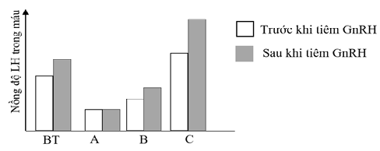*

**Câu 9: (2 điểm) Di truyền, biến dị ở cấp phân tử**

**1.** Quan sát hình sau và cho biết

- Vị trí 1 và vị trí 2 là bộ những bộ ba có trình tự nuclêôtit như thế nào?

- Quá trình 3 và quá trình 4 là những quá trình gì? Gọi tên của cấu trúc sinh ra sau mỗi quá trình.

**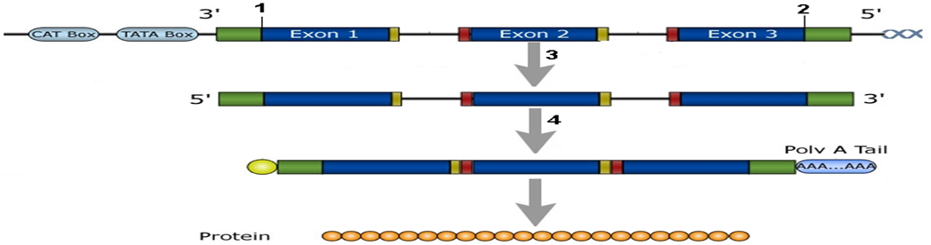**

**2.** Ở sinh vật nhân thực, một gen bị đột biến có thể làm ức chế sự biểu hiện đồng thời của nhiều gen khác. Loại gen này trước khi bị đột biến có chức năng gì và tại sao khi bị đột biến lại làm ức chế biểu hiện đồng thời nhiều gen khác.

**Câu 10: (2 điểm) Điều hòa hoạt động của gen**

**1.** Để biểu hiện enzim β-galactosida được mã hóa bởi gen lac Z của E. coli trong tế bào động vật nuôi cấy, cấu trúc chứa gen này cần có những trình tự ADN chức năng nào để chèn vào vector? Chức năng của những trình tự ADN đó là gì?

**2.** Để nghiên cứu về sự điều hòa theo mô hình operon ở tế bào vi khuẩn E. coli, các nhà khoa học đã thiết kế một “operon lai”, trong đó chứa trình tự các gen của operon tryptophan (Trp) và operon Lactose (Lac), có trình tự điều hòa của operon Trp (như hình dưới đây).

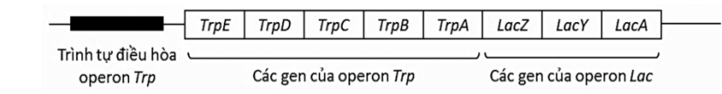

Giả sử sự sinh trưởng của tế bào vi khuẩn E.coli có liên hệ mật thiết với sự có mặt của acid amin tryptophan và chất cho carbon. Chuyển plasmid tái tổ hợp chứa “operon lai” vào dòng tế bào vi khuẩn E. coli đột biến mất trình tự operon Trp và operon Lac. Trong mỗi điều kiện sau đây, dòng tế bào này có thể tạo khuẩn lạc hay không? Giải thích.

|  |  |  |  |
| --- | --- | --- | --- |
| Môi trường nuôi cấy | Đường glucose | Đường lactose | Axit amin tryptophan |
| 1 | Có | Không | Không |
| 2 | Không | Có | Không |
| 3 | Có | Không | Có |
| 4 | Không | Có | Có |

***………………..*HẾT*………………***

|  |  |
| --- | --- |
|  | **Người ra đề**  **Lý Hồng Chuyên 0913827763**  **Nguyễn Thị Ngọc 0396292559** |

|  |  |
| --- | --- |
| **ỦY BAN DÂN TỘC**  **TRƯỜNG PT VÙNG CAO VIỆT BẮC**  **HƯỚNG DẪN CHẤM** | **KỲ THI CHỌN HỌC SINH GIỎI**  **KHU VỰC DUYÊN HẢI VÀ ĐỒNG BẰNG BẮC BỘ**  **LẦN THỨ XIX - NĂM 2023**  **MÔN THI: SINH HỌC**  **KHỐI: 11** |

**Câu 1 (2 điểm): Sinh trưởng, phát triển, sinh sản, cảm ứng ở thực vật**

**1. a.** Ảnh hưởng của thời gian chiếu sáng đến sự ra hoa của các nhóm thực vật được mô tả trong các hình 1.1; 1.2 và 1.3. Dựa vào quang chu kì, hãy cho biết mỗi hình tương ứng với nhóm thực vật nào? Giải thích.



*Ghi chú: TM là thời gian chiếu sáng tối thiểu để thực vật tạo ra chất hữu cơ cần thiết cho trao đổi chất; CP là thời gian ra hoa. Trục tung là thời gian trước khi ra hoa (ngày), trục hoành là thời gian chiếu sáng trong ngày (giờ)*

**b.** Loài thực vật B ra hoa vào mùa hè và không ra hoa vào mùa đông. Khi làm phép thử nhằm giúp cây ra hoa vào mùa đông, người ta đã xử lý cây từ giai đoạn còn non bằng cách ngắt quãng đêm dài nhờ chớp ánh sáng đỏ, chia 1 đêm dài thành 2 đêm ngắn nhưng cây vẫn không ra hoa. Hãy đưa ra 2 giả thuyết cho hiện tượng không ra hoa ở loài thực vật này.

**2.** Hình 2 minh hoạ nơi tổng hợp và sự vận chuyển của hai loại hoocmôn A và B ở thực vật.



**a.** Hai loại hoocmôn này liên quan đến hiện tượng gì ở cây? Người ta đã ứng dụng hiện tượng này vào thực tiễn như thế nào?

**b.** So sánh khả năng phân nhánh của các cành (1), (2), (3), (4), (5). Giải thích?

|  |  |  |
| --- | --- | --- |
| ***Ý*** | ***Đáp án*** | ***Điểm*** |
| ***1a*** | *- Hình 1.1 là cây ngày dài, vì: tại thời điểm CP cây bắt đầu ra hoa và thời gian chiếu sáng trong ngày càng dài cây vẫn ra hoa.*  *- Hình 1.2 là cây trung tính, vì: chỉ cần cây tạo ra chất hữu cơ cần thiết cho trao đổi chất thì cây sẽ ra hoa mà không phụ thuộc vào thời gian chiếu sáng trong ngày.*  *- Hình 1.3 là cây ngày ngắn, vì: cây chỉ ra hoa khi tổng hợp đầy đủ chất hữu cơ cần thiết cho trao đổi chất và thời gian chiếu sáng nhỏ hơn thời gian chiếu sáng tới hạn (CP), khi thời gian chiếu sáng trong ngày vượt qua thời gian chiếu sáng tới hạn thì cây không ra hoa.* | ***0,25***  ***0,25***  ***0,25*** |
| ***1b*** | *Hai giả thuyết cho hiện tượng không ra hoa*  *- Giả thuyết 1: Loài thực vật B nói trên thuộc nhóm cây trung tính, sự ra hoa của cây không phụ thuộc vào độ dài ngày, đêm. Có thể dự đoán cây ra hoa vào mùa hè là do phù hợp với điều kiện về nhiệt độ, lượng mưa….*  *- Giả thuyết 2: Loài thực vật B nói trên thuộc nhóm cây ngày dài, cây không ra hoa vào mùa đông dù được kích thích bằng chớp sáng đỏ. Điều này có thể do liều lượng ánh sáng ngắt đêm chưa đủ lớn, vì vậy cây không tích lũy đủ lượng P730. Để cây ngày dài ra hoa được trong điều kiện ngày ngắn của mùa đông, cần phải ngắt quãng đêm bằng ánh sáng đỏ với liều lượng đủ lớn và đúng thời gian nhạy cảm của cây.* | ***0,25***  ***0,25*** |
| ***2a*** | *- Hai loại hormon này là auxin và xitokinin, liên quan đến hiện tượng ưu thế ngọn ở cây.*  *- Ứng dụng : điều chình sự tương quan sinh trưởng giữa các bộ phân trong cây, điều chỉnh sự ra rễ hoặc chồi bất đinh trong nhân giống vô tính cây trồng, trong kỹ thuật tạo hình theo ý muốn cho cây cảnh, cây ăn quả,…* | ***0,25***  ***0,25*** |
| ***2b*** | *So sánh khả năng phân nhánh của các cành (1), (2),(3),(4),(5):*  *- Cành càng xa đỉnh sinh trưởng thì ảnh hưởng ức chế của auxin càng yếu do hàm lượng auxin thấp nhưng xytokinin cao.*  *- Theo hình, hàm lượng auxin ở các chồi cành 1>2>3>4>5; hàm lượng xytokinin ở chồi 1<2<3<4<5. Như vậy chồi bên 1 bị ức chế mạnh nhất (do auxin cao, xytikinin thấp) nên khó nảy chồi, còn chồi bên 5 bị ức chế yếu nhất (do auxin thấp, xytokinin cao) do đó khả năng này chồi là mạnh nhất.* | ***0,25*** |

**Câu 2 (2 điểm): Tiêu hóa ở động vật**

**1**. Những nhận định sau đây đúng hay sai? Giải thích?

**a.** Ở dạy dày người tất cả các chất đều được tiêu hóa cơ học, riêng protein có thêm quá trình tiêu hóa hóa học.

**b.** Chim bồ câu không có túi mật vì nó không cần dịch mật cho quá trình tiêu hóa thức ăn.

**c.** Các tuyến tiêu hóa đều có thể tiết enzim tiêu hóa thức ăn.

**d.** Thức ăn gần như không được hấp thu ở dạ dày mà chỉ được hấp thu càng lúc càng mạnh ở những phần của ruột non kể từ sau tá tràng.

**2.** So với người khỏe mạnh bình thường ăn cùng lượng thức ăn và thành phần chất dinh dưỡng thì:

**a**. Người có tế bào viền tăng tiết HCl quá mức có nồng độ hoocmon CCK huyết tương sau bữa ăn cao hơn hay thấp hơn?

**b.** Người có thụ thể hoocmôn gastrin bị bất hoạt có tốc độ tiết H+ của tế bào viền sau bữa ăn cao hơn hay thấp hơn?

|  |  |  |
| --- | --- | --- |
| ***Ý*** | ***Đáp án*** | ***Điểm*** |
| ***1a*** | *Sai. Vì enzime amilaza xuống đến dạ dày vẫn tiếp tục tiêu hóa tinh bột cho đến khi bị tác động bởi axit của dạ dày.* | ***0,25*** |
| ***1b*** | *Sai. Gan đổ trực tiếp dịch mật vào ống tiêu hóa, túi mật tiêu giảm với mục đích giảm nhẹ trọng lượng giúp chim thích nghi với đời sống bay lượn.* | ***0,25*** |
| ***1c*** | *Sai. Ví dụ như tuyến gan tiết dịch mật không chứa enzim tiêu hóa.* | ***0,25*** |
| ***1d*** | *Đúng.*  *- Thức ăn không được hấp thu ở dạ dày vì chưa được tiêu hóa hóa học xong. Chỉ mới một phần gluxit và protein được biến đổi thành những hợp chất tương đối đơn giản.*  *- Thức ăn được hấp thu mạnh ở những phần của ruột non kể từ sau tá tràng vì:*  *+ Thức ăn được biến đổi hoàn toàn thành những chất đơn giản.*  *+ Bề mặt hấp thu của ruột tăng lên rất lớn, nhờ các nếp gấp cực nhỏ của niêm mạc ruột mang rất nhiều những lông hấp thu cực nhỏ.* | ***0,25*** |
| ***2a*** | *- Người có tế bào viền tăng tiết HCl quá mức có nồng độ hoocmôn CCK huyết tương cao hơn.*  *- Vì: Người có tế bào viền tăng tiết HCl quá mức → sau khi ăn, lượng HCl tiết ra nhiều hơn bình thường → giảm mạnh pH của nhũ chấp xuống tá tràng → tăng kích thích tiết CCK → nồng độ CCK huyết tương tăng.* | ***0.25***  ***0.25*** |
| ***2b*** | *- Người có thụ thể hoocmôn gastrin bị bất hoạt có tốc độ tiết H+ thấp hơn.*  *- Vì: Sau khi ăn, lượng thức ăn ở dạ dày tăng kích thích tăng tiết gastrin. Gastrin có vai trò kích thích tế bào viền tăng tiết HCl. Vì vậy, người có thụ thể hoocmôn gastrin bị bất hoạt → gastrin không tác động được đến tế bào viền tuyến vị → giảm tiết H+ hơn người bình thường.* | ***0.25***  ***0.25*** |

**Câu 3 (2 điểm): Hô hấp ở động vật**

**1**. Các rối loạn hô hấp có thể được phân loại một cách đơn giản thành dạng tắc nghẽn và dạng hạn chế. Rối loạn dạng tắc nghẽn được đặc trưng bởi sự giảm dòng khí trong ống hô hấp. Rối loạn dạng hạn chế đặc trưng bởi sự giảm thể tích khí ở phổi. Hình 3 cho thấy hình dạng của đường cong Dòng chảy - Thể tích đo được khi hít vào cố sức và thở ra cố sức ở người khỏe mạnh với chức năng hô hấp bình thường và bốn bệnh nhân bị các rối loạn hô hấp thường gặp.



**a.** pH máu của bệnh nhân bị rối loạn dạng 1 có thay đổi so với người khỏe mạnh không? Giải thích.

**b.** Bệnh nhân bị rối loạn dạng 3 có nhịp thở thay đổi so với người khỏe mạnh không? Vì sao?

**c.** Bệnh nhân bị rối loạn dạng 2 có thời gian hít vào cố sức dài hơn. Giải thích.

**d.** Thể tích khí cặn của bệnh nhân bị rối loạn dạng 4 có thay đổi so với người khỏe mạnh không? Vì sao?

**2**. Tăng nhịp thở là một triệu chứng khi bị ngộ độc bởi các chất có tính axit như aspirin. Giải thích tại sao dùng aspirin quá liều có thể tăng nhịp thở, và tại sao tăng nhịp thở dễ dẫn đến tai biến chết người.

|  |  |  |
| --- | --- | --- |
| ***Ý*** | ***Đáp án*** | ***Điểm*** |
| ***1a*** | *Có. Bệnh nhân 1 có dòng thở ra giảm → H+ tăng → pH giảm.* | ***0,25*** |
| ***1b*** | *Có. Bệnh nhân 3 có nhịp thở tăng do giảm dung tích sống, giảm thông khí, CO2 nhiều; O2 máu giảm và tăng nhịp thở.* | ***0,25*** |
| ***1c*** | *Bệnh nhân 2 dòng khí hít vào giảm, thời gian hít vào dài hơn.* | ***0,25*** |
| ***1d*** | *Bệnh nhân 4 thở ra ít, hít vào ít và khí cặn lưu lại phổi lớn hơn.* | ***0,25*** |
| ***2*** | *- Dùng aspirin quá liều -> tăng H+ -> pH giảm -> kích thích trung khu hô hấp làm tăng nhịp thở và độ thở sâu. Điều này thúc đẩy thải CO2 ra khỏi phổi nhiều hơn, làm giảm nồng độ H2CO3 trong máu và tăng độ pH.*  *- pH giảm kích thích các thụ thể ở động mạch chủ và động mạch cảnh -> tăng nhịp tim để tăng máu giàu CO2 đưa đến phổi để thải ra ngoài-> tăng áp lực máu tác dụng lên thành mạch -> dễ đứt mạch máu -> tai biến chết người* | ***0,5***  ***0,5*** |

**Câu 4 (2 điểm): Sinh lí máu, tuần hoàn**

Bốn hình vẽ dưới đây mô tả sơ đồ áp lực - thể tích của tâm thất trái qua các pha khác nhau của chu kì tim.



Trong 4 hình trên, hình nào thể hiện:

1) Hở van nhĩ thất.

2) Hẹp van nhĩ thất.

3) Hở van tổ chim.

4) Hẹp van tổ chim.

|  |  |  |
| --- | --- | --- |
| ***Ý*** | ***Đáp án*** | ***Điểm*** |
| ***1*** | *Trong đồ thị áp lực thể tích, đồ thị bình thường lần lượt biểu diễn các pha: Pha co đẳng tích; tống máu; giãn đẳng tích; hút máu*  *Hở van nhĩ thất*  *- Hình 4.2. Hở van nhĩ thất làm giảm áp suất tâm thu và tăng lượng máu cuối tâm trương do một phần lượng máu bị bơm vào tâm nhĩ bây giờ quay trở lại tâm thất.*  *- Thể tích máu trong tim ở thời kì co và giãn đẳng tích không ổn định do có vị trí hở khiến máu di chuyển qua các buồng tim.* | ***0,25***  ***0,25*** |
| ***2*** | *Hẹp van nhĩ thất*  *- Hình 4.4. Hẹp van nhĩ thất làm giảm lượng máu cuối tâm trương và giảm lượng máu cuối tâm thu do tim bị kích co bóp mạnh lên để đấy đủ lượng máu và động mạch.*  *- Áp lực không thay đổi nhiều so với bình thường; thể tích trong pha co và dãn đẳng tích không thay đổi.* | ***0,25***  ***0,25*** |
| ***3*** | *Hở van tổ chim*  *- Hình 4.1. Hở van tổ chim làm một lượng máu từ động mạch trở lại tim sau khi tống máu → tăng áp suất tâm thu do tăng thể tích máu cuối tâm trương.*  *- Thể tích máu trong tim ở thời kì co và giãn đẳng tích không ổn định do có vị trí hở khiến máu di chuyển qua các buồng tim.* | ***0,25***  ***0,25*** |
| ***4*** | *Hẹp van tổ chim*  *- Hình 4.3. Hẹp van tổ chim làm giảm lượng máu mà tâm thất đẩy đi được trong một chu kì tim → tăng thể tích cuối tâm thu.*  *- Do máu đẩy đi ít → tim bị điều hòa co nhanh và mạnh lên khiến cho áp lực tăng cao. Thể tích máu trong tim không thay đổi trong suốt trong pha co và dãn đẳng tích.* | ***0,25***  ***0,25*** |

**Câu 5 (2 điểm): Bài tiết và cân bằng nội môi**

**1.** Thuốc Acetazolamide là loại thuốc lợi tiểu. Thuốc này ức chế hoạt động của enzyme carbonic anhydrase trong tế bào ống lượn gần và ống lượn xa. Tại sao ức chế hoạt động của enzyme này lại gây tăng thải Na+ qua nước tiểu, tăng pH nước tiểu và thải nhiều nước tiểu?

**2.** Hình 5.A miêu tả quá trình tiết insulin và cơ chế insulin làm tăng hấp thu glucosevào tế bào. Cơ chế này gồm bốn bước được biểu diễn bởi 4 số được đánh dấu tròn từ 1 đến 4. Bốn bệnh nhận E, F, G và H mỗi người bị rối loạn tại một bước, tương ứng là bước1, 2,3, 4 trong quá trình gồm bốn bước này. Có hai test kiểm tra cho những bệnh nhân này.

- Test 1: tách tế bào cơ từ mỗi bệnh nhân và tỉ lệ phần trăm tế bào gắn với insulin ở các nồng độ insulin khác nhau được xác định (Hình 5.B).

- Test 2: mỗi học sinh được tiêm một lượng insulin tương ứng với khối lượng cơ thể và nồng độ glucose máu của họ được đo tại các thời điểm khác nhau sau khi tiêm (Hình 5.C).



Hình 5

A- quá trình tiết insulin và cơ chế insulin làm tăng hấp thu glucose vào tế bào

B- tỉ lệ phần trăm tế bào gắn với insulin ở các nồng độ insulin khác nhau

C- nồng độ glucose trong huyết tương tại các thời điểm khác nhau→**b.** Đường 2 và 3 tương ứng ghi kết quả của Test 1 và 2 của bệnh nhân F.

**c.** Đường 3 ghi kết quả kiểm tra của bệnh nhân E.

**d.** Đường 1 và 4 tương ứng ghi kết quả của Test 1 và 2 của bệnh nhân H.

|  |  |  |
| --- | --- | --- |
| ***Ý*** | ***Đáp án*** | ***Điểm*** |
| ***1*** | *- Enzyme carbonic anhydrase xúc tác hình thành H2CO3 từ CO2 và H2O. H2CO3 phân li thành H+ và HCO3- .*  *- Thuốc ức chế hoạt động của carbonic anhydrase nên làm giảm hình thành H+ trong tế bào ống thận.*  *- Do H+ giảm nên bơm Na-K giảm chuyển H+ từ tế bào ống thận vào dịch lọc và giảm chuyển Na+ từ dịch lọc vào tế bào ống thận.*  *- H+ vào dịch lọc giảm nên pH nước tiểu tăng.*  *- Do tế bào ống thận giảm tái hấp thu Na+ nên Na+ mất nhiều qua nước tiểu kèm theo H2O, gây mất nhiều nước tiểu.* | ***0,5***  ***0,5*** |
| ***2*** | *a. Đúng, sự liên kết giữa insulin và thụ thể diễn ra bình thường ở bệnh nhân G. Vì thế, phần trăm tế bào gắn với insulin tăng khi nồng độ insulin tăng. Tuy nhiên, % tế bào gắn insulin không tăng lên sau đó vì các thụ thể đã bão hòa insulin (đường 1).* | ***0.25*** |
|  | *b. Đúng, sự liên kết giữa insulin và thụ thể bị thiếu hụt ở bệnh nhân F. Vì thế % tế bào liên kết insulin thấp hơn bình thường ở nồng độ insulin tương đương (đường 2). Vì insulin không làm tăng nồng độ gluco trong huyết tương của bệnh nhân này (đường 3).* | ***0.25*** |
|  | *c. Sai vì, sự tiết insulin thiếu hụt ở bệnh nhân F. Vì vậy, đường biểu diễn nồng độ gluco trong huyết tương có lẽ giảm sau khi tiêm insulin. Điều này có nghĩa là đường 3 không phải là kết quả kiểm tra của bệnh nhân E.* | ***0.25*** |
|  | *d. Sai vì, sự liên kết giữa insulin và thụ thể bình thường ở bệnh nhân H (đường 1). Sự vận chuyển đường vào tế bào của bệnh nhân H bị hỏng. Vì vậy lượng đường trong huyết tương có lẽ giảm không đáng kể sau khi tiêm insulin. Điều này có nghĩa là đường 4 không phải là kết quả kiểm tra của bệnh nhân H.* | ***0.25*** |

**Câu 6: Sinh trưởng, phát triển, cảm ứng sinh sản của động vật (2 điểm)**

**1**. Sự hình thành điện thế nghỉ và điện thế hoạt động phụ thuộc vào sự chênh lệch và biến thiên sự chênh lệch điện tích giữa hai phía của màng tế bào. Điện thế nghỉ và điện thế hoạt động sẽ bị ảnh hưởng như thế nào trong các trường hợp dưới đây? Giải thích.

- Trường hợp 1: Màng tế bào tăng tính thấm với ion Na+.

- Trường hợp 2: Dùng thuốc lâu ngày dẫn đến bơm Na+ - K+ bị yếu đi.

- Trường hợp 3: Dùng thuốc gây ức chế chuỗi vận chuyển điện tử ở ti thể.

- Trường hợp 4: Bơm NaCl vào phía ngoài màng tế bào.

**2.** Hai đồ thị sau đây mô tả sự biến động các hormon sinh dục ở trong máu của 2 người phụ nữ trưởng thành không bị mắc các bệnh về nội tiết (người A và người B).

|  |  |
| --- | --- |
|  |  |
| *Người A* | *Người B* |

a. Cho biết tên của hormon (I) và hormon (II).

b. Giải thích sự khác nhau về sự biến động của hai hormon này ở người A và người B.

|  |  |  |
| --- | --- | --- |
| ***Ý*** | ***Đáp án*** | ***Điểm*** |
| ***1*** | *.- Trường hợp 1: Màng tế bào tăng tính thấm với Na+ → Na+ đi vào tế bào nhiều → trung hòa điện tích âm bên trong màng → điện thế nghỉ giảm hoặc mất điện thế hoạt động giảm.*  *- Trường hợp 2: Bơm Na+ - K+ có vai trò vận chuyển Na+, K+ chủ động để duy trì sự chênh lệch nồng độ giữa 2 bên màng. Bơm Na+ - K+ yếu đi → quá trình vận chuyển Na+, K+ giảm → giảm chênh lệch nồng độ ion giữa 2 bên màng → điện thế nghỉ giảm → điện thế hoạt động giảm.*  *- Trường hợp 3: Bơm Na+ - K+ cần năng hrợng ATP, thuốc ức chế chuỗi vận chuyển điện tử làm giảm lượng ATP sinh ra → Bơm Na+ - K+ hoạt động yếu → điện thế nghỉ giảm → điện thế hoạt động giảm.*  *- Trường hợp 4: Bơm NaCl vào phía ngoài màng làm tăng nồng độ Na+ bên ngoài màng tế bào tăng sự chênh lệch Na+ bên trong và ngoài màng → điện thế nghỉ tăng → điện thế hoạt động tăng.* | *0.25*  *0.25*  *0.25*  *0.25* |
| ***2*** | *2- Tên hoocmôn:*  *+ Hormon (I): Ơstrôgen*  *+ Hormon (II): Prôgestêrôn*  *- Sự khác nhau giữa người A và người B*  *+ Người A: Nồng độ hai hormon ơstrôgen và prôgestêrôn tăng lên cao từ đầu cho đến cuối chu kỳ rụng trứng. Nguyên nhân là do uống thuốc tránh thai có chứa ơstrôgen và prôgestêrôn (loại 28 viên).*  *+ Người B: là người mang thai nên nồng độ hai hormon ơstrôgen và prôgestêrôn tăng dần từ đầu thai kỳ và đạt nồng độ cao ở cuối thai kỳ.* | *0.25*  *0.25*  *0.25*  *0.25* |

**Câu 7: Bệnh truyền nhiễm và miễn dịch (2 điểm)**

**1.** Cuối năm 2019, dịch bệnh Covid-19 (SARS-CoV2) đã bùng phát ở Vũ Hán, Trung Quốc. Cho đến nay, các bác sĩ dựa trên triệu chứng sốt cao, ho khan, khó thở, kết quả xét nghiệm Real Time-PCR (RT-PCR) và kháng thể miễn dịch (IgM, IgG) để đánh giá, theo dõi tình trạng của bệnh nhân. RT-PCR là xét nghiệm tìm sự có mặt của ARN virut trong mẫu bệnh phẩm. Năm bệnh nhân khác nhau (kí hiệu 1, 2, 3, 4, 5) nhập viện vì các lí do khác nhau. Bảng dưới thể hiện tình trạng biểu hiện triệu chứng và kết quả xét nghiệm của mỗi người. Dựa vào kết quả ở bảng dưới, hãy cho biết:



**a.** Người nào đang bị nhiễm virut SARS-CoV2 chưa biểu hiện triệu chứng? Giải thích.  
**b.** Người nào đang bị suy hô hấp cấp do virut SARS-CoV2 gây ra ? Giải thích

**c.** Người nào đã bị nhiễm virut SAR-CoV2 và đã được điều trị khỏi bệnh? Giải thích.  
**d.** Giả sử virut SAR-CoV2 chưa phát sinh đột biến mới, nếu nghiên cứu thành công vacxin phòng người bệnh viêm đường hô hấp cấp do SARS-CoV2 thì người nào nên **tiêm vacxin**? Giải thích.

**2.** Cho sơ đồ cấu trúc hai loại virut: virut zika và virut ebola như hình dưới đây:

|  |  |
| --- | --- |
| Description: C:\Users\Nguyen Van Duy\Desktop\lưu ảnh\Structure-of-Zika-Virus.jpeg  **Sơ đồ cấu trúc virut zika** | **Description: C:\Users\Nguyen Van Duy\Desktop\lưu ảnh\Filovirus_virion.jpg**  **Sơ đồ cấu trúc virut ebola** |

Hãy trình bày những điểm khác nhau về hình thái, cấu trúc và quá trình nhân lên của hai loại virut này?

|  |  |  |
| --- | --- | --- |
| ***Ý*** | ***Đáp án*** | ***Điểm*** |
| ***1*** | *a. Người 2 bị nhiễm virut SARS-CoV2 chưa biểu hiện triệu chứng. Giải thích: Kết quả RT-PCR phát hiện ra ARN virut trong mẫu bệnh phẩm nhưng không có triệu chứng.*  *b. Người 4 đang bị suy hô hấp cấp do virut SARS-CoV2 gây ra. Giải thích: Kết quả RT-PCR phát hiện ra ARN virut trong mẫu bệnh phẩm, xuất hiện kháng thể IgM chống lại virut ở giai đoạn sớm nhưng chưa xuất hiện kháng thể IgG, đồng thời có biểu hiện triệu chứng.*  *c. Người 3 đã bị nhiễm virut SARS-CoV2 nhưng đã được điều trị khỏi bệnh. Giải thích: Kết quả RT-PCR không còn phát hiện ra ARN virut trong mẫu bệnh phẩm và xuất hiện kháng thể IgG phòng tái phát ở giai đoạn muộn.*  *d. Người 1 và người 5 nên đi tiêm vacxin vì chưa nhiễm virut SARS-CoV2, không có bằng chứng (RT-PCR hay kháng thể miễn dịch) cho thấy có sự tiếp xúc với virut trước đó* | *0.25*  *0.25*  *0.25*  *0.25* |
| ***2*** | |  |  |  | | --- | --- | --- | | *Đặc điểm phân biệt* | *Virut zika* | *Virut ebola* | | *Hình thái* | *Cấu trúc khối: các capsome xếp thành 20 mặt tam giác đều* | *Cấu trúc xoắn: Capsome xoắn theo chiều xoắn của axit nucleic* | | *Cấu trúc* | *Chứa ARN sợi đơn, được dùng như mARN (hay còn gọi là ARN +)* | *Chứa ARN sợi đơn, được dùng để tổng hợp mARN (vì trong cấu trúc có enzim polymerase)* | | *Quá trình nhân lên* | *Sao chép trong tế bào chất: ARN+ đóng vai trò mARN tham gia dịch mã tổng hợp ARN polimerase, ARN polimerase xúc tác tổng hợp ARN-, sau đó từ ARN- tổng hợp mARN để mã hóa vò capsit và cũng từ ARN- làm khuôn để tổng hợp ARN+ (lõi của virut)* | *Sao chép trong tế bào chất: Sử dụng ARN polimerase do chúng mang theo để tổng hợp ARN+, từ ARN + vừa làm khuôn tổng hợp vỏ capsit vừa làm khuôn tổng hợp ARN- (lõi của virut)* | | *0.25*  *0.25*  *0.5* |

**Câu 8: Nội tiết (2 điểm)**

**1.** Một vận động viên trượt tuyết đột nhiên nhận ra nguy cơ xảy ra một trận tuyết lở. Anh ấy đang rất sợ hãi và cố gắng trượt khỏi chỗ nguy hiểm càng nhanh càng tốt.

(a). Một hoocmon được tiết ra với số lượng tăng lên để chuẩn bị cho cơ thể anh ta hoạt động với cường độ cao, đó là hoocmon nào?

(b). Mô tả bốn tác động của hoocmon này lên cơ thể giúp anh ta hoạt động với cường độ cao này.

(c). Hoạt động cường độ cao trong thời gian ngắn khiến nhiệt độ cơ thể của vận động viên tăng lên, cơ nào giúp điều hòa nhiệt độ cơ thể?

(d). Vận động viên mắc kẹt trong tuyết dày và bị lạnh, một người bạn đào tuyết và kéo anh ta ra, người này đề nghị anh ta uống thức uống có cồn để làm ấm cơ thể. Anh ta có nên thực hiện lời đề nghị này không? Giải thích.

**2.** Ba cá thể chuột đực trưởng thành (1, 2, 3) có nồng độ testosteron máu thấp. Trong đó, chuột (1) bất thường ở vùng dưới đồi, chuột (2) có tinh hoàn không phát triển và chuột (3) bất thường ở tuyến yên. Hình dưới thể hiện mức độ nồng độ LH trong máu đo được ở các cá thể chuột ở thời điểm trước và sau khi tiêm GnRH. BT là chuột khỏe mạnh bình thường. Hãy cho biết kết quả A, B, C tương ứng với mỗi cá thể chuột (1), (2), (3) nào? Giải thích?

**

|  |  |  |
| --- | --- | --- |
| ***Ý*** | ***Đáp án*** | ***Điểm*** |
| ***1*** | *(a) hoocmon được tiết ra là adrenalin*  *(b) Bốn tác động của adrenalin:*  *- Tăng nhịp tim*  *- Tăng nhịp và độ sâu của nhịp hô hấp*  *- Tăng giải phóng glucose vào máu*  *- Giảm lưu lượng máu đến da, ruột -> tăng lưu lượng máu đến cơ xương*  *(c) Tăng tiết mồ hôi*  *- Tiết mồ hôi ra khỏi cơ thể, khi mồ hôi bay hơi mang theo nhiều nhiệt -> làm giảm nhiệt độ cơ thể*  *(d) Không nên uống thức uống có cồn*  *- Vận động viên bị chôn vùi trong tuyết nên cơ thể bị mất nhiều nhiệt -> cơ thể ở trạng thái hạ thân nhiệt -> lưu lượng máu đến da tăng lên.*  *- Nếu uống thức uống có cồn sẽ làm giãn các mao mạch dưới da -> cơ thể mất nhiều nhiệt hơn -> tình trạng mất nhiệt trở nên trầm trọng.* | *0.25*  *0.25*  *0.25*  *0.25* |
| ***2*** | *- Vùng dưới đồi tiết GnRH kích thích tuyến yên tiết FSH và LH, LH kích thích tinh hoàn tiết testosteron.*  *- Chuột 1 = B. Vì trước khi tiêm GnGH chuột (3) bị hỏng vùng dưới đồi --> giảm tiết GnRH --> giảm kích thích tuyến yên tiết LH --> LH giảm so với BT trước khi tiêm GnRH --> Giảm kích thích tinh hoàn tiết testosteron (thấp hơn BT). Sau khi tiêm GnRH --> kích thích tuyến yên tiết LH --> nồng độ LH của chuột (3) tăng nhưng vẫn thấp hơn BT sau khi tiêm GnRH (do nồng độ GnRH thấp hơn) --> B.*  *- Chuột (2) = C. vì trước khi tiêm GnRH, (1) bị hỏng tinh hoàn nên tinh hoàn tiết ít testosterron --> giảm ức chế vùng dưới đồi, tuyến yên --> tuyến yên tăng tiết LH --> LH cao so với BT lúc chưa tiêm GnRH. Khi tiêm GnRH --> kích thích tuyến yên tiết LH --> LT vẫn tăng cao so với bình thường (vì chưa tiêm GnRH thì LH đã cao sẵn, cao hơn so với bình thường ) --> C.*  *- Chuột 3 = A . Vì trước khi tiêm GnRH, chuột (2) có tuyến yên bị hỏng --> Giảm tiết LH --> LH thấp hơn so với BT khi chưa tiêm --> giảm kích thích tinh hoàn tiết testosterone. Tuyến yên không đáp ứng với GnRH --> Khi tiêm GnRH thì nồng độ LH trước và sau khi tiêm GnRH là như nhau --> A.* | *0.25*  *0.25*  *0.25*  *0.25* |

**Câu 9: Di truyền, biến dị ở cấp phân tử (2 điểm)**

**1.** Quan sát hình sau và cho biết

- Vị trí 1 và vị trí 2 là bộ những bộ ba có trình tự nuclêôtit như thế nào?

- Quá trình 3 và quá trình 4 là những quá trình gì? Gọi tên của cấu trúc sinh ra sau mỗi quá trình.

****

**2.** Ở sinh vật nhân thực, một gen bị đột biến có thể làm ức chế sự biểu hiện đồng thời của nhiều gen khác. Loại gen này trước khi bị đột biến có chức năng gì và tại sao khi bị đột biến lại làm ức chế biểu hiện đồng thời nhiều gen khác.

|  |  |  |
| --- | --- | --- |
| **Ý** | **Đáp án** | **Điểm** |
| 1 | *- Vị trí 1 là bộ ba mở đầu có trình tự nu 3’ TAX 5’*  *- Vị trí 2 là bộ ba kết thúc có trình tự nu 3’ ATT 5’ hoặc 3’ ATX 5’ hoặc 3’ AXT 5’*  *- Quá trình 3 : phiên mã tạo ra tiền mARN*  *- Quá trình 4 : loại bỏ intron tạo ra mARN trưởng thành. (biến đổi sau phiên mã)* | 0.25  0.25  0.25  0.25 |
| 2 | *- Gen trước khi bị đột biến có thể sản sinh ra enzim giúp gắn nhóm axetil vào đuôi của prôtêin histon khiến cho dãn xoắn cả một vùng NST làm hoạt hóa nhiều gen nằm liền nhau.*  *- Khi gen này bị đột biến, enzim không còn khả năng xúc tác nên không axetil hóa làm dãn xoắn được cả nhóm gen nằm liền nhau khiến chúng bị bất hoạt.*  *- Gen trước khi bị đột biến có thể sản sinh ra một loại prôtêin có chức năng như một yếu tố phiên mã có thể liên kết được với vùng khởi động (promoter) của nhiều gen khác.*  *- Khi gen này bị đột biến, prôtêin bị mất chức năng nên không gắn được vào các promoter của các gen khác nên nhiều gen không được ARN polimeraza phiên mã.* | 0.25  0.25  0.25  0.25 |

**Câu 10: Điều hòa hoạt động của gen (2 điểm)**

**1.** Để biểu hiện enzim β-galactosida được mã hóa bởi gen lac Z của E. coli trong tế bào động vật nuôi cấy, cấu trúc chứa gen này cần có những trình tự ADN chức năng nào để chèn vào vector? Chức năng của những trình tự ADN đó là gì?

**2.** Để nghiên cứu về sự điều hòa theo mô hình operon ở tế bào vi khuẩn E. coli, các nhà khoa học đã thiết kế một “operon lai”, trong đó chứa trình tự các gen của operon tryptophan (Trp) và operon Lactose (Lac), có trình tự điều hòa của operon Trp (như hình dưới đây).



Giả sử sự sinh trưởng của tế bào vi khuẩn E.coli có liên hệ mật thiết với sự có mặt của acid amin tryptophan và chất cho carbon. Chuyển plasmid tái tổ hợp chứa “operon lai” vào dòng tế bào vi khuẩn E. coli đột biến mất trình tự operon Trp và operon Lac. Trong mỗi điều kiện sau đây, dòng tế bào này có thể tạo khuẩn lạc hay không? Giải thích.

|  |  |  |  |
| --- | --- | --- | --- |
| Môi trường nuôi cấy | Đường glucose | Đường lactose | Axit amin tryptophan |
| 1 | Có | Không | Không |
| 2 | Không | Có | Không |
| 3 | Có | Không | Có |
| 4 | Không | Có | Có |

|  |  |  |
| --- | --- | --- |
| ***Ý*** | ***Đáp án*** | ***Điểm*** |
| *1* | *(1) Trình tự cắt của enzim giới hạn -> để có thể cắt và nối vào vector*  *(2) Trình tự promotor lấy từ tế bào nhân thực do promotor của sinh vật nhân thực và nhân sơ có cấu trúc khác nhau nên phải sử dụng promotor của tế bào nhân thực thì mới có hiệu quả trong tế bào nhân thực*  *(3) Có trình tự điều hòa ở đầu 3’- trình tự bảo thủ để có thể gắn đuôi poli A-> làm tăng tuổi thọ mARN (tăng độ bền)*  *(4) Thay đổi trình tự mã hóa trên gen tạo trình tự mới vẫn mã hóa aa đó nhưng được bộ máy dịch mã hoạt động hiệu quả hơn -> thường tổng hợp ADN nhân tạo chứ không sử dụng luôn gen của vi khuẩn.*  *(5) Có thể bổ sung thêm vùng tăng cường enhancer đặc thù mô để tăng hiệu quả phiên mã.* | *0.25*  *0.25*  *0.25*  *0.25* |
| *2* | *Môi trường nuôi cấy 1 có khuẩn lạc xuất hiện vì:*  *+ Không có acid amin tryptophan liên kết protein ức chế do gen điều hòa của operon tryp mã hóa nên protein ức chế không thể hiện hoạt tính và không liên kết vào Operater của operon lai. Điều này làm cho ARN polymerase có thể bám được vào vùng promoter của operon lai và tiến hành quá trình phiên mã và tổng hợp được phân tử mARN mang thông tin của 2 operon. Vi khuẩn E.coli tổng hợp được enzyme tổng hợp Tryp.*  *+ Nguồn carbon cung cấp cho tế bào vi khuẩn E.coli sử dụng là glucose. → có khuẩn lạc xuất hiện.*  *- Môi trường nuôi cấy 2 có khuẩn lạc xuất hiện vì: Tương tự môi trường nuôi cấy 1, ngoài tổng hợp được enzyme tổng hợp Tryp còn tổng hợp enzyme phân giải lactose → sử dụng được nguồn cacbon → môi trường nuôi cấy 2 có khuẩn lạc xuất hiện.*  *- Môi trường nuôi cấy 3 vẫn có khuẩn lạc xuất hiện.:*  *+ Có acid amin tryptophan liên kết protein ức chế do gen điều hòa của operon tryp mã hóa nên protein ức chế có thể thể hiện hoạt tính và liên kết vào Operater của operon lai. Điều này làm cho ARN polymerase không thể bám được vào vùng promoter của operon lai và tiến hành quá trình phiên mã nên không tổng hợp được phân tử mARN mang thông tin của 2 operon.*  *Vì thế tế bào vi khuẩn E. coli không tổng hợp được cả 2 hệ enzyme.*  *+ Tuy nhiên, do đã có Tryp từ môi trường nuôi và nguồn carbon sử dụng là glucose. Nên môi trường nuôi cấy 3 vẫn có khuẩn lạc xuất hiện.*  *- Môi trường nuôi cấy 4 : Tương tự môi trường nuôi cấy 3, vi khuẩn E.coli không tổng hợp được cả hai hệ enzyme. Dù có Tryp từ môi trường thì vẫn không dùng được lactose => Nên môi trường nuôi cấy 4 không có khuẩn lạc xuất hiện.* | *0.25*  *0.25*  *0.25*  *0.25* |